Синтез 5-(4,4,5,5-тетраэтил-1,3,2-диоксоборолан-2-ил)фуран-2-карбальдегида и его применение в синтезе 5-арилфурфуролов
Д. И. Мавров^{1,2}, К. С. Козлов², В. П. Анаников²
Студент, 3 курс специалитета
¹Московский государственный университет имени М.В. Ломоносова, Москва, Россия
²Институт органической химии им. Н. Д. Зелинского РАН, Москва, Россия
E-mail: dm.mavrov@gmail.com
Важной задачей химии 21 века является переход к возобновляемым источникам сырья, что является одним из основных принципов “зелёной” химии. К перспективным соединениями-основам для биоразлагаемых полимеров, топлив и лекарственных средств относятся производные фурфурола (фуран-2-карбальдегида) и 5-(гидроксиметил)-фурфурола ввиду простоты их получения из растительных биомасс. Особый интерес представляют 5-арилфурфуролы, являющиеся основой лекарственных препаратов, например, дантролена. За счёт наличия карбонильной группы для 5-арилфурфуролов возможно множество последующих модификаций для получения соответствующих препаратов.
Основным способом получения связи С(sp²)-C(sp²) является реакция кросс-сочетания Сузуки-Мияуры. Для этой реакции можно использовать соответствующую бороновую кислоту, однако 2-гетероарилбороновые кислоты отличаются низкой устойчивостью из-за склонности к окислению, полимеризации и протодеборированию [1]. Этой проблемы лишены более стабильные пинаколовые эфиры бороновых кислот.
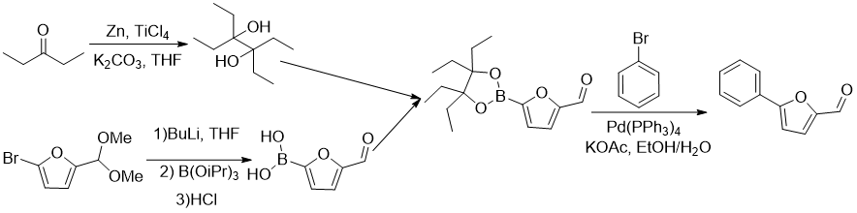
Целью данной работы является синтез не описанного ранее в литературе 5-(4,4,5,5-тетраэтил-1,3,2-диоксоборолан-2-ил)фуран-2-карбальдегида и его применение в синтезе 5-арилфурфуролов при помощи реакции кросс-сочетания Сузуки-Мияуры [2,3].
Рисунок 1. Схема синтеза 5-(4,4,5,5-тетраэтил-1,3,2-диоксоборолан-2-ил) фуран-2-карбальдегида и его реакция кросс-сочетания Сузуки-Мияуры
Список литературы:
- Knapp D. M., Gillis E. P., Burke M. D. A general solution for unstable boronic acids: slow-release cross-coupling from air-stable MIDA boronates //Journal of the American Chemical Society. – 2009. – Т. 131. – №. 20. – С. 6961-6963.
- Oka N. et al. Aryl boronic esters are stable on silica gel and reactive under Suzuki–Miyaura coupling conditions //Organic Letters. – 2022. – Т. 24. – №. 19. – С. 3510-3514.
- Hu Y. et al. Solid acid-catalyzed dehydration of pinacol derivatives in ionic liquid: Simple and efficient access to branched 1, 3-dienes //ACS Catalysis. – 2017. – Т. 7. – №. 4. – С. 2576-2582.

